SD_ctrl模块原理与程序详解
原理部分
SD卡提供了两种传输模式：SD模式和SPI模式。由于KX-CP2电路板只连出了SD卡的4个接口，所以只能使用SPI模式进行文件传输。
SPI模式传输的原理是通过4个口，发送命令(CMD)，接收响应(Responses)。
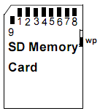
图1 SD卡的外观和引脚
通过图1和图2可以看出，使用SPI模式时我们需要关心的引脚只有Pin 1:CS；Pin 2:DI；Pin 5:SCLK；Pin 7:DO。
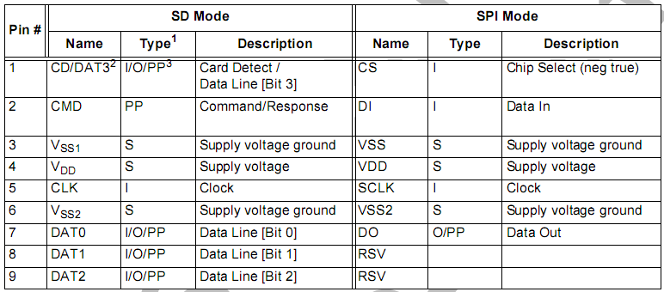
图2 SD卡引脚定义
Pin 5:SCLK为SD卡提供时钟，该时钟不能超过25MHz，在我的程序中使用了20MHz的信号作为时钟信号。
在进行传输时，应该将CMD从DI口发送过去，过若干时钟周期后，从DO口读取Responses。时序图如下：
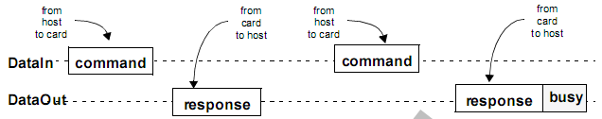
图3 SD卡命令交互的时序图
如果发送的CMD要求SD卡传送数据，则SD卡会在发送完Responses后，继续发送数据的内容。时序图如下：
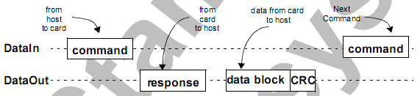
图4 SD卡读取数据的时序图
下面来详细说明一下CMD和Responses的格式：
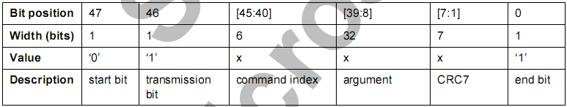
图5 CMD格式的详情
从图5可以看出，CMD是一个48位的二进制串，其中包含了命令编号，命令参数和整个命令的CRC码。计算CRC码是一件非常令人头疼的事情，但是好在一旦进入了SPI模式，默认是会忽略CRC码的(也就是说，即使这块全为0，命令也会被认为是正确的)。
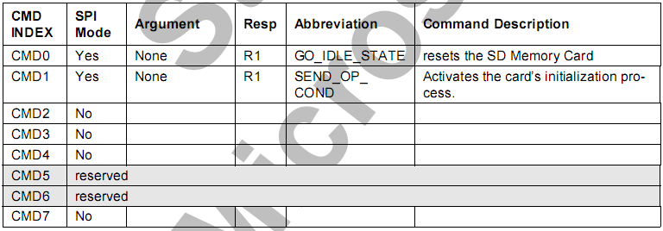
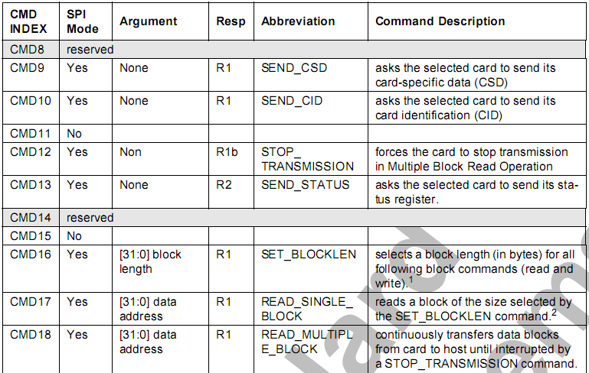
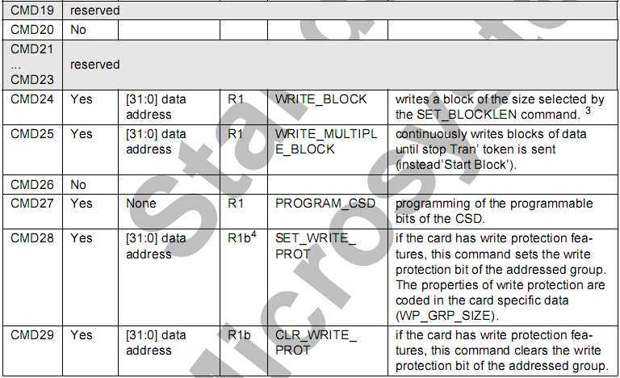
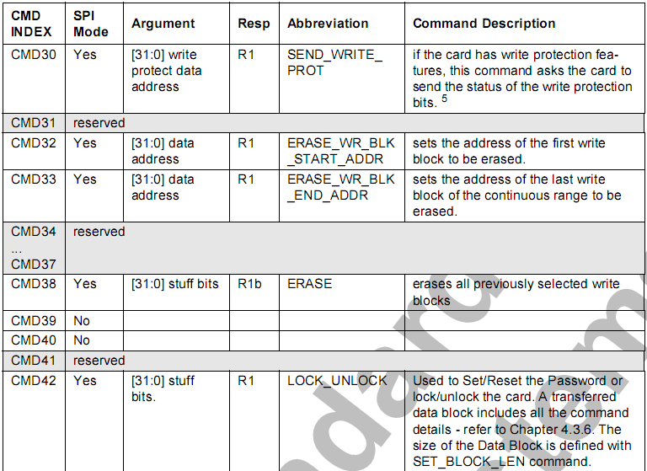
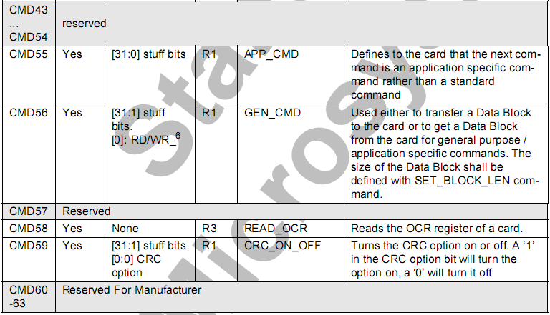
图6 CMD一览表
我程序中使用到的命令很少，只有CMD0, CMD1, CMD16, CMD17。含义分别为：
CMD0: 进入SPI传输模式
CMD1: 等待初始化结束
CMD16: 设定每次传输数据的大小(BLOCKLEN)
CMD17: 传输一块数据(BLOCK)
值得注意的是，CMD0命令被发出时，SD卡并不是处于SPI模式，所以必须要在命令中附含正确的CRC码才能够被SD卡接受。这条命令完整的48位如下：
0x40 0x0 0x0 0x0 0x0 0x95
根据图6的表格可以看出，这4条命令返回的Responses(RESP字段)都是R1。这里的R1代表一种返回格式。
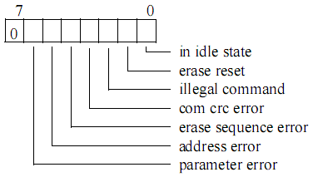
图7 R1格式详情
R1是一个8位的二进制串，第7位总是0，而剩下的每一位代表着一类错误(第0位代表SD卡正在初始化状态)。当接收到的返回为全0时，代表正确执行。
下面介绍数据块的格式。
一个数据块一共包含4~515个字节(数据块的大小取决于用户设置的BLOCKLEN)，格式如下：
- 一个字节代表数据起始
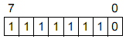
- 数据内容
- 两个字节的CRC效验码

下面是精确的各类操作的时序图：
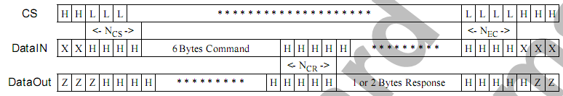
图8 CMD与Responses
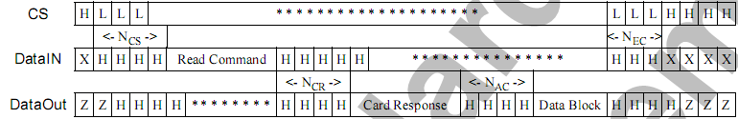
图9 读取数据
根据时序图设置CS信号，就可以进行SD卡的读取操作了。
程序详解部分
整个entity就是由一个状态机组成的，下面是程序的状态列表以及解释说明：
not_in
没有插入SD卡的状态，在下一时钟周期进入GO_IDLE_STATE。
reset信号会使得状态机进入该状态。
GO_IDLE_STATE
发送CMD0命令使SD卡进入SPI传输模式
SEND_OP_COND
发送CMD1命令检测SD卡是否初始化完毕
CHECK_OP_COND
判断SD卡是否初始化完毕，如果没有继续SEND_OP_COND，如果完毕则进入SET_BLOCKLEN。
SET_BLOCKLEN
设置数据块的大小为512字节
READ_SINGLE_BLOCK
从addr处读取一个block并存放入file_ram中
wait_data
等待数据传输开始
注意到数据传输的第一个字节末是’0’，一旦DO信号为’0’就进入read_data
read_data
读取514字节并将前512字节存入file_ram
最后两个字节为CRC效验码，忽略
send_com
发送命令
所有的命令被存放在cmd信号中，并由该状态进行发送
receive_r1
等待并接收R1
receive_r1b
等待并接收R1b(多余)
receive_r2
等待并接收R2(多余)
fetch_syspos
读取文件系统的分区表
该部分详情将在File_ctrl的文档中说明
fetch_dirpos
根据分区表中提供的信息读取文件系统的System Area
该部分详情将在File_ctrl的文档中说明
fetch_root
根据System Area中提供的信息计算出
- FAT表的位置
- 目录表的位置
- 数据区域的位置
该部分详情将在File_ctrl的文档中说明
wait_command
等待并处理由上一层entity发送来的命令
命令规则如下：
1xxxxx…: 读取FAT表，xxx为偏移地址
01xxxx…: 读取数据，xxx为偏移地址
001xxx…: 读取目录表，xxx为偏移地址
000…001: 读取下一个数据块，在读取连续的文件时被使用

